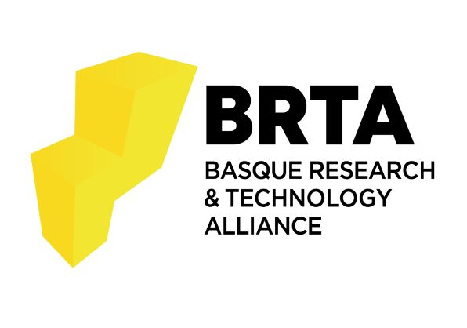

Basque Tek Ventures

Memoria de Caracterización de Activos

Fecha

Estructura de la Memoria

La Memoria servirá como mecanismo para postular un activo tecnológico de cara al proceso de Venture Building, y contendrá hasta 6 capítulos:

• Capítulo 1 – Definición Estratégica del Proyecto: descripción general e introductoria al activo tecnológico.
• Capítulo 2 – Propuesta Tecnológica: poniendo foco en el activo tecnológico a valorizar, su estado de desarrollo actual, la planificación de desarrollo técnico a futuro y la estrategia de protección y transferencia de la IP.
• Capítulo 3 – Definición de Mercado: procurando identificar una necesidad de mercado asociada al activo tecnológico y definiendo el valor que generaría la propuesta para resolver esa problemática identificada.
• Capítulo 4 – Equipo y capacidades: identificando el equipo con el que cuenta (y necesita) el proyecto para abordar el desarrollo tecnológico y de mercado de la spin-off y las infraestructuras disponibles.
• Capítulo 5 – Análisis Económico-Financiero: analizando la viabilidad financiera de la constitución de la nueva empresa, su composición accionarial y su valor económico.
• Capítulo 6 – Modelo de Negocio: como adicional, se propone completar un Business Model Canvas para analizar el modelo de negocio asociado al activo tecnológico de forma integral.

Condiciones de formato

La fuente de referencia para el cuerpo del texto será Arial, con un tamaño de fuente mínimo de 11 puntos. El interlineado del texto deberá ser de 1,5 líneas, con un espaciado posterior entre párrafos de 6 puntos. El tamaño de página será A4, con márgenes de al menos 1,5 cm (sin incluir encabezados y pies de página).
Esto aplica tanto para el cuerpo del texto como para las tablas; los encabezados, pies de página, notas al pie, capturas, imágenes, fórmulas, y otros elementos adicionales que pudieran aparecer, pueden variar en su tamaño, pero deben ser legibles.

La extensión máxima de la Memoria será de 30 páginas (sin contar los CVs, que irán adjuntos).
La Memoria es un documento autosuficiente, por lo que se omitirán todos los hipervínculos dirigidos a información externa que busque expandir el contenido de la propuesta.

La Memoria y los CVs del equipo involucrado deberá cargarse en la web de SPRI www.spri.eus

CAPÍTULO 1: DEFINICIÓN ESTRATÉGICA DEL PROYECTO
1.1. Descripción general del activo a valorizar, justificación de su relevancia estratégica y nivel de desarrollo alcanzado al momento de presentar esta Memoria.
Es un apartado introductorio y no puntuable. Debe incluir la siguiente información:
- Surgimiento del proyecto y descripción general del mismo.
- Indicar por qué es importante la conformación de una startup a partir de su alineación con las principales directrices estratégicas, tanto a nivel regional (RIS Euskadi 2030), estatal y europeo.
- No es necesario entrar en el detalle técnico sobre la tecnología, que se abordará en el siguiente capítulo.
Extensión máx.: 1 hoja.

CAPÍTULO 2: PROPUESTA TECNOLÓGICA
2.1. Descripción del estado del arte, potencial y relevancia de la tecnología.
Debe incluir la siguiente información:
- Detallar el nivel de desarrollo tecnológico alcanzado a nivel global (estado del arte) y la implementación de soluciones tecnológicas en el mercado.
- Identificar fuentes de información fehacientes que pongan de manifiesto la relevancia y el potencial de la temática o tecnología particular en el mercado. Es decir, evidenciar de forma exhaustiva que existe un interés por la temática (para este apartado sí se podrá aportar documentación adicional adjunta o links).

2.2. Definición del Roadmap del Proyecto.
Debe incluir la siguiente información:
- Detallar el fundamento técnico del proyecto y el nivel de desarrollo alcanzado hasta el momento.
- Indicar los objetivos de desarrollo técnico, a corto y medio plazo. Establecer objetivos claros, y especialmente definir hitos asociados a esas metas.
- Establecer un cronograma de desarrollo técnico. Definir plazos concretos para el cumplimiento de los objetivos y de sus hitos asociados.
- Desarrollar una estimación de las inversiones y costes a incurrir, así como los medios para financiar los desarrollos técnicos previstos.
- Identificar los riesgos técnicos del proyecto, así como su probabilidad de ocurrencia y medidas de mitigación asociadas.

2.3. Descripción de la situación de partida y estrategia de transferencia de la IP del activo.
Debe incluir la siguiente información:
- Indicar el alcance de la IP del proyecto y la complejidad de su protección para el Centro. Especificar los objetivos del Centro en cuanto a la protección de la tecnología indicando el plan u hoja de ruta establecido para su protección.
- Describir, por otro lado, la estrategia en cuanto a la transferencia de IP a la startup; indicar si el Centro ha definido posibles alternativas para la transferencia de la IP. Asimismo, se tendrá en cuenta el nivel de detalle del plan de implementación de la transferencia de IP, teniendo en cuenta plazos y costes a incurrir.

2.4. Impacto ambiental.
Debe incluir la siguiente información:
- Es necesario justificar que el activo no ocasiona DNSH (Do Not Significant Harm) a ninguno de los objetivos mencionados en el Reglamento de la Taxonomía Europea y los consecuentes actos delegados.
- Se tendrá en cuenta que el activo contribuye positivamente a alguno de los objetivos ambientales del Reglamento de la Taxonomía Europea y los consecuentes actos delegados³ (cumplimiento de TSC – Technical Screening Criteria).

CAPÍTULO 3: DEFINICIÓN DE MERCADO
3.1 Identificación de un tipo de cliente concreto, con un problema o necesidad asociado y al que la tecnología desarrollada pueda dar solución.
Debe incluir la siguiente información:
- Definir el problema o necesidad de mercado al que el activo da respuesta, indicar la urgencia de resolución que demanda el mercado y la estrategia para resolverlo.
- Establecer y caracterizar la tipología de cliente concreta a la que se dirige el activo.
- Identificar los factores críticos que prioriza el cliente a la hora de adquirir una tecnología como la que se presenta.
- Se valorará que se defina un mapa de stakeholders / socios y se concrete en una serie de clientes específicos a abordar.

3.2. Definición y contraste de la propuesta de valor del Proyecto.
Debe incluir la siguiente información:
- Indicar claramente cuál es la propuesta de valor que se pretende desarrollar y cómo da respuesta a las demandas, necesidades y problemas previamente identificados.
- Indicar si se ha contrastado la propuesta de valor con empresas o stakeholders para comprobar el diferencial que aporta en el mercado. En caso de haber realizado este tipo de contrastes, detallar las empresas o actores con los que se desarrollaron y los resultados obtenidos.
- Detallar una hoja de ruta de futuros contrastes y mecanismos de validación de la propuesta de valor, indicando clientes o stakeholders con los que se realizarán los contrastes adicionales.
- Importante: Se valorará positivamente la presentación de cartas de intenciones u otras evidencias acerca del interés de potencial de clientes o partners en la propuesta de valor.

3.3. Descripción de los competidores y la forma en que la startup se diferencia en el mercado.
Debe incluir la siguiente información:
- Indicar cuáles son las soluciones similares o sustitutivas en el mercado, hasta qué punto se han establecido como líderes / estándares
- Explicar claramente los factores diferenciales de la propuesta de valor. NOTA: Algunos factores competitivos a partir de los cuales puede diferenciarse son: precio, calidad, fiabilidad de la tecnología, integración de funcionalidades, o similares.
- Se valorará positivamente si esa potencial diferenciación respecto a otras soluciones se presenta a través de indicadores cuantitativos y si se cuantifica el tamaño de mercado que se plantea abordar en la actualidad y en el futuro.

3.4. Definición y testeo de estándares a cumplir en el mercado.
Debe incluir la siguiente información:
- Indicar pruebas y/o testeos que se hayan realizado a nivel de laboratorio o en entorno real, para asegurar la fiabilidad de la tecnología, y más aún si se han validado las funcionalidades con un potencial cliente/socio en condiciones reales. En caso de ser así, indicar qué parámetros o funcionalidades han sido testeados, los resultados obtenidos y si fueron realizados a nivel interno o con socios / potenciales clientes.
- En caso de que aplique, indicar cuál es el entorno regulatorio por cumplir y en qué situación se encuentra el Proyecto para su cumplimiento.

CAPÍTULO 4: EQUIPO Y CAPACIDADES
4.1. Equipo involucrado en el desarrollo tecnológico.
Debe incluir la siguiente información:
- Indicar si el desarrollo tecnológico previsto es abordable en su totalidad por el Centro.
- Identificar el equipo de personas del Centro que estarán involucradas en el desarrollo tecnológico, tanto en la fase previa a la creación de la nueva empresa, como en la fase de transferencia de la tecnología.
- Establecer el rol de cada una de estas personas y adjuntar sus CV, detallando su experiencia, capacidades e indicando las horas estimadas de dedicación.
- Indicar si se ha identificado a la persona de la startup que liderará el proceso de transferencia de la tecnología (ej.CTO, …) y describir su perfil.
- Indicar claramente si hay personas del Centro que se involucrarán directamente en la startup y de qué forma.
- En caso de que no se haya identificado el equipo mínimo para cumplir los hitos de desarrollo tecnológico establecidos; se valorará positivamente el establecimiento de los perfiles profesionales necesarios, con el mayor grado de detalle posible.

Equipo interno del Centro involucrado en desarrollo tecnológico |  | Equipo de la startup
Nombre y apellidos | Horas dedicación | Nombre y apellidos / Perfil técnico / Puesto
- Incluir en un fichero adjunto los CV (currículum vitae) donde se detalle la experiencia y capacidades de los integrantes del equipo.
- En caso de requerir del acompañamiento de otras entidades, indicar si se han identificado los socios clave para este desarrollo y los plazos para ejecutar esta colaboración.

4.2. Infraestructura que el Centro pone a disposición para el desarrollo.
Debe incluir la siguiente información:
- Detallar la infraestructura con la que el Centro cuenta para el desarrollo del proyecto (laboratorios, equipos, etc.).
- Indicar el nivel de priorización que tendrá el proyecto en la utilización de esta infraestructura.
- Especificar las condiciones económicas en la que la futura startup accederá a esta infraestructura.
- Indicar si es necesario invertir en infraestructura adicional, y establecer la capacidad/interés del Centro en abordar esas inversiones.

4.3. Equipo involucrado en el desarrollo de mercado.
Debe incluir la siguiente información:
- Indicar si se ha identificado a la persona emprendedora (CEO) y describir su perfil.
- Identificar el equipo de personas del Centro que estarán involucradas en el desarrollo de mercado, tanto en la fase previa a la creación de la nueva empresa, como en la fase de desarrollo de la misma.
- Establecer el rol de cada una de estas personas y adjuntar sus CV, detallando su experiencia, capacidades e indicando las horas estimadas de dedicación.
- En caso de que no se haya identificado el equipo mínimo para cumplir los hitos de mercado establecidos; se valorará positivamente el establecimiento de los perfiles profesionales necesarios, con el mayor grado de detalle posible.

Equipo del Centro involucrado en desarrollo de mercado |  | Equipo de la startup
Nombre y apellidos | Horas dedicación | Nombre y apellidos / Perfil profesional / Puesto

CAPÍTULO 5: ANÁLISIS ECONÓMICO-FINANCIERO DEL PROYECTO
5.1. Análisis de la viabilidad económico-financiera.
Debe incluir la siguiente información:
- En caso de que se haya realizado un análisis de viabilidad económico-financiera, presentar los principales indicadores que indiquen la viabilidad financiera del proyecto.
- Indicar los medios que se planea utilizar para hacer frente a las necesidades de inversión; se valorará positivamente el tener identificadas fuentes concretas de financiación y el contacto con potenciales inversores.
- Se valorará el contar con el máximo grado de detalle en la identificación de recursos y sus costes estimados, así como las fuentes de ingresos (ej, PyG previsional, análisis de tesorería, ….)

5.2. Estimación de la valoración económica de la aportación del centro y la propuesta de composición accionarial de la nueva startup.
Debe incluir la siguiente información:
- Establecer la valoración económica del activo, especificando y dimensionando económicamente los recursos que aporta el Centro para la conformación y desarrollo de la nueva empresa.
- Indicar la propuesta de composición accionarial de la nueva empresa.

CAPÍTULO 6: MODELO DE NEGOCIO
6.1. Desarrollo del Business Model Canvas.
Debe incluir la siguiente información:
- Completar el Business Model Canvas a partir de sus elementos componentes; rellenar en el orden en que se enumera el lienzo. De esta manera, podrá comprobar qué elementos componentes de su modelo de negocio se han definido con claridad y en cuáles se requiere mayor trabajo. NO es un apartado puntuable ni obligatorio, pero de interés para comprender el nivel de integración de la propuesta de mercado. El modelo presentado no debe ocupar más de una cara.
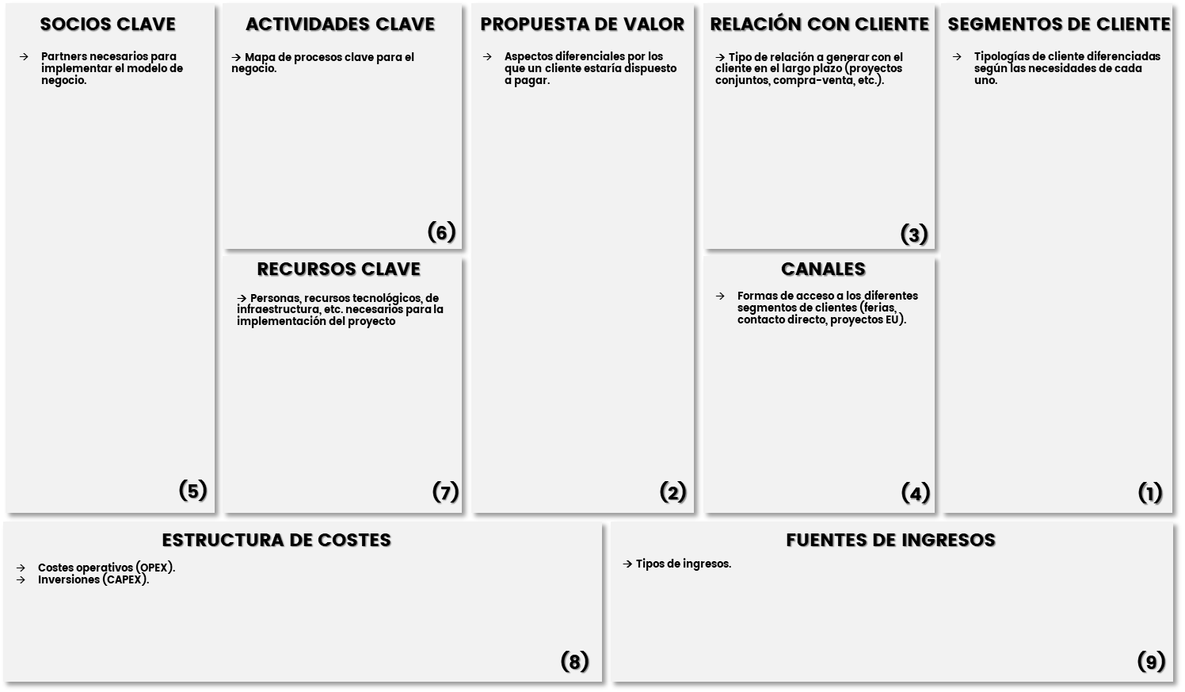

a) mitigación del cambio climático; (b) adaptación al cambio climático; (c) uso sostenible y protección de los recursos hídricos y marinos; (d) transición hacia una economía circular; (e) prevención y control de la contaminación; (f) protección y recuperación de la biodiversidad y los ecosistemas.
https://eur-lex.europa.eu/legal-content/ES/TXT/PDF/?uri=CELEX:32020R0852&from=EN
https://eur-lex.europa.eu/legal-content/ES/TXT/PDF/?uri=CELEX:32021R2139&from=EN

